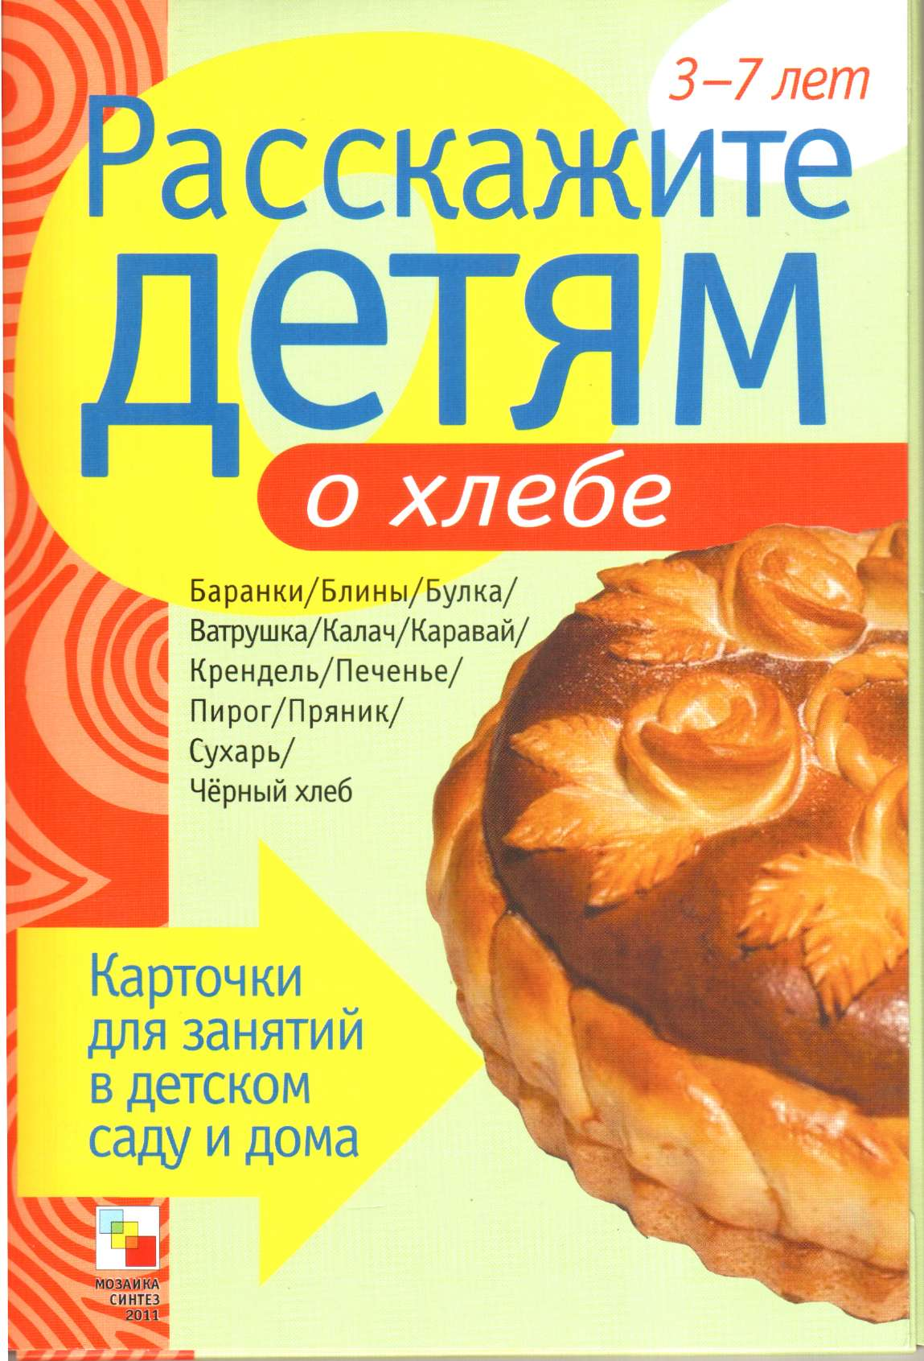

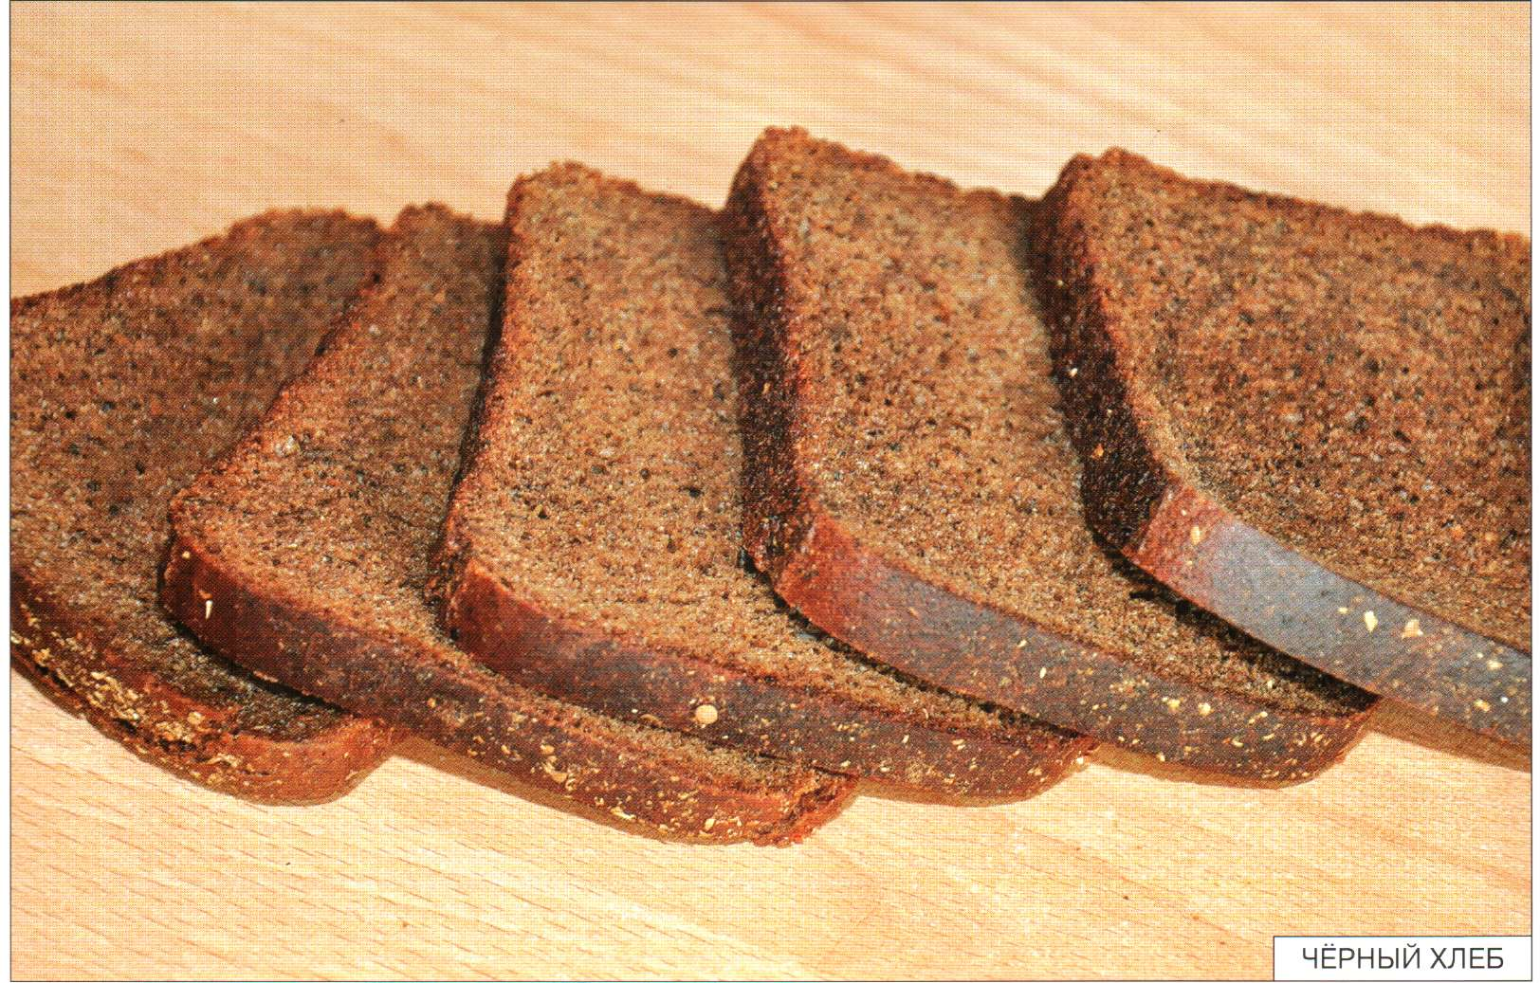

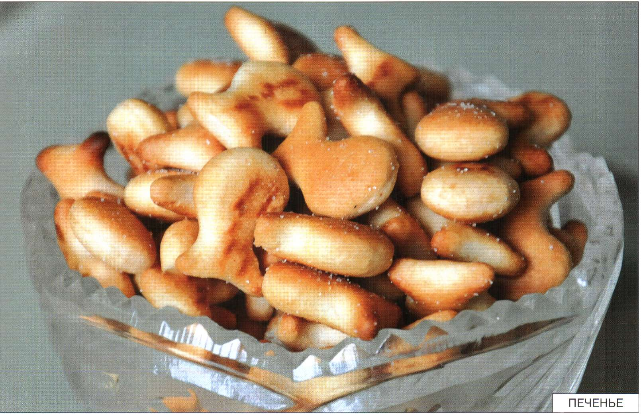

**ЧЁРНЫЙ ХЛЕБ**

О хлебе сложено много песен, легенд, пословиц и поговорок. Представить жизнь даже совре­менного человека, который может приготовить себе множество различных блюд, без хлеба невоз­можно. Хлеб - всему голова. А как же раньше обхо­дились без хлеба?

Древнему человеку выбирать не приходилось. Он ел все, что находил. Но уже в каменном веке люди подметили, что зерна некоторых растений очень сыт­ные. Эти растения - дикие злаки: рожь, пшеница, ячмень.

На Руси хлеб был главным блюдом и в повседнев­ной жизни, и за праздничным столом. Дорогих и ува­жаемых гостей встречали хлебом-солью. Традиция сохранилась и до наших дней.

Хлеб - это основа жизни, дар матушки-земли с од­ной стороны и огромный труд человека - с другой.

Вот он - хлебушко душистый.

Вот он - теплый, золотистый.

В каждый дом,

На каждый стол

- Он пожаловал - пришел.

В нем - здоровье, наша сила,

В нем - чудесное тепло.

Сколько рук его растило,

Охраняло, берегло!

Черный хлеб отражает самобытность русского народа. Именно на территории Руси в начале IX в. появился кислый ржаной хлеб из дрожжевого теста. Он и по сей день остается «некоронованным королем на столе». Русский стол немыслим без хлеба.

В наши дни хлеб пекут на хлебозаводах, а раньше каждая семья пекла дома. Хозяйка просыпалась до рассвета, месила тесто и ставила в еще не остыв­шую с вечера печь. Процесс был трудоемким, но уже через полтора часа поспевал «пышущий жаром и хлебным духом каравай».

Тонкой струйкой сытной

Змеится теплый запах по углам.

Вдыхаю мир отрадный, самобытный

С любовью и слезами пополам.

Как просто пониманье Мирозданья,

Когда, проснувшись поутру в тепле,

Под солнечное лучика лобзанье,

Домашний хлеб увидишь на столе.

В. Орлов

Даже блистательный Париж тускнел без черного хлеба. Приятель Пушкина Шереметев по возвраще­нии из Парижа писал: «Худо, брат, жить в Париже: есть нечего, черного хлеба не допросишься».

И в наши дни Россия славится многообразием сортов и видов национального хлеба.

**ПОСЛОВИЦЫ И ПОГОВОРКИ**

* Русский человек не может долго прожить без черного хлеба.
* Без хлеба куска везде тоска.
* Плох обед, коли хлеба нет.

**ПЕЧЕНЬЕ**

Вот у бабушки печенье,

Лучше не найти.

Вновь и вновь прошу:

- Бабуля, Вкусных испеки!

Название «печенье» происходит от голланд­ского слова «коекже» (koekje), означаю­щего малой или пирожок. Дело в том, что в давние времена печеньем называли небольшое количество теста для пирожных, которое выпекали для проверки его вкусовых качеств и температуры печи.

Одной из первых стран, в которой изготавливали сахарное печенье, была Персия, там его пекли уже в VII в. н.э. С тех пор появились печенья разного вида в разных странах. Их делают вручную, в домашних условиях, выпекают на фабриках.

Печенье в Англии и Австралии называют бисквит, в Испании - галеты, В Германии - кекс или рождест­венское печенье, а в Италии есть несколько назва­ний, чтобы определить различные формы, включая амаретти-печенье и бискотти и т.д.

Рецептов печений множество, для их изготовления используют разные продукты, из овсяной муки выпе­кают овсяное печенье, используя миндаль - миндаль­ное, кокос - кокосовое, имбирь - имбирное и т. д.



Печенья могут быть сдобными, сладкими, а могут пресными, например, галеты. Их делают только из муки и воды и даже не солят. Такие печенья могут долгое время сохранять свежесть.

С печеньем связано множество разных традиций и обрядов.

Обычай выпекать большие печеньки или коржики в виде человечков, звездочек и фигурок животных появился давно и перекликается с нашей русской традицией колядования.

Фигурное печенье в виде животных и птиц нередко изготовлялось на Святки специально для колядую­щих, а также для раздачи детям или нищим. В селах Московской области фигурки коров из теста пода­вали колядникам, чтобы обеспечить благополучие в хозяйстве. В русских деревнях считалось также, что скот начнет болеть и пропадать, если «обходчикам» не подать «коровку».

В Европе рождественское печенье не полагается есть до Рождества. Только в один день, 6 декабря, к детям приходит Святой Николай и кладет в сапожки разные сладости, а на большую тарелку семейного стола выкладывается часть испеченного печенья, чтобы детишки полакомились.

Практически в каждой семье есть свои рецепты и обычаи приготовления печенья.

* 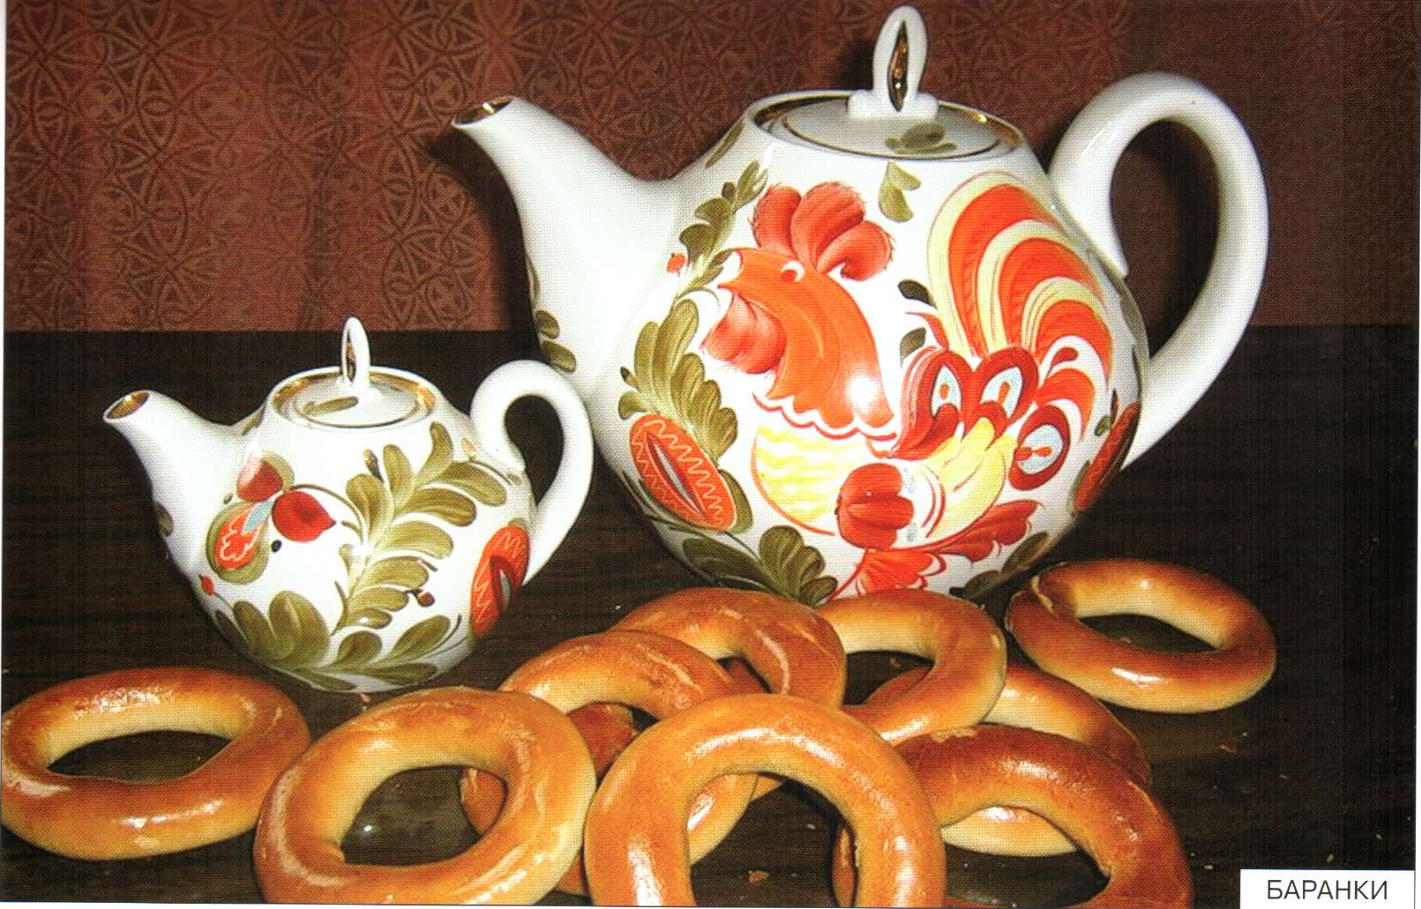
* 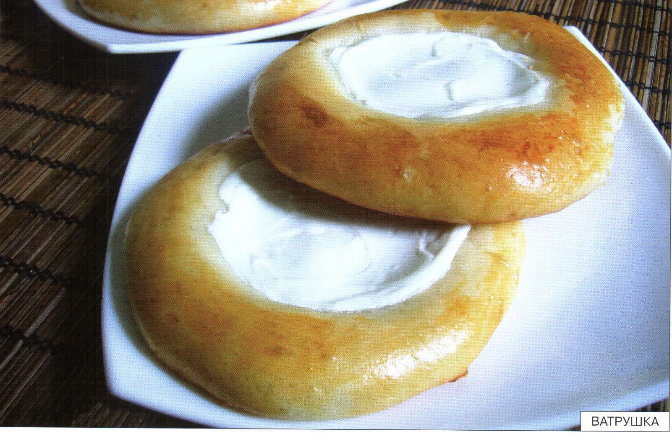

**БАРАНКИ**

Баранки - традиционные русские хлебные изде­лия. Их издавна продавали на базарах и ярмар­ках на Руси. Связки этих вкусных, румяных колечек посетители ярмарок везли домой как гости­нец. Их любили и взрослые, и дети.

Славился баранками Валдай. Об этом рассказы­вает А. С. Пушкин в «Письме к Соболевскому»:

«У податливых крестьянок (Чем и славится Валдай) К чаю накупи баранок И скорее поезжай».

Название «баранки» происходит от слова «обва­рить», потому что их делали из заварного или, как в древности на Руси называли, «обварного» теста, которое раскатывали в узкие жгутики, сворачивали в кружок, а потом выпекали «обваранки», то есть изделия из обваренного теста.

Название менялось - «обвараночки», «абаранки», пока, наконец, не получилось - «баранки».

Первое письменное упоминание о баранках встре­чается в указе Петра I от 1725 г. В петровские време­на баранки обваривали кипятком, а потом припекали. Со второй половины XVIII в. тестяные заготовки стали обрабатывать паром - так это делают и по сей день.

В наше время баранки пекут на особых заво­дах, которые так и называются - заводы бараночных изделий. Останкинскому - уже больше 50 лет, он был создан в 1967 г. в качестве экспериментального предприятия и до сих пор выпускает баранки, сушки и хлебные палочки.

В городе Тутаеве Ярославской области создан музей баранки. Их готовили по особому рецепту, который удалось восстановить нынешним хлебопе­кам. Умельцы создают из баранок невероятные фигу­ры и статуэтки. В музее баранки регулярно выставля­ется около 300 экспонатов.

Баранки - это не только лакомство, но и лекарст­во от ангины. При первых признаках простуды надо замочить баранку в горячем молоке, остудить и съесть, запивая чаем с лимоном. Пшеничное тесто с молоком рассасывает гнойнички и воспаления. Продолжать лечение нужно до исчезновения симпто­мов простуды, желательно - трижды в день.

**ЗАГАДКИ**

* Маленькое, сдобное,

Колесо съедобное.

Я один тебя не съем,

Разделю ребятам всем. (Баранка)

* Кольцо не простое,

Кольцо золотое,

Блестящее, хрустящее,

Всем на загляденье,

Ну и объеденье! (Баранка)

**ВАТРУШКА**

Ватрушки - круглые лепешки, открытые сверху и защипанные только с краев. Обычно их пекли с наполнителем из творога, реже - из варенья или повидла.

Название «ватрушка» происходитотслова «ватра» - очаг, огонь, одинаково звучащее в большинстве сла­вянских языков - украинском, польском, чешском, сербском, хорватском, болгарском и даже в некото­рых неславянских: румынском и албанском, что ука­зывает на чрезвычайную древность этого названия. Поэтому не случайно ватрушки имеют круглую форму и солнцеобразный вид (окольцованный круг). Они символизировали огонь (окаймленный, защищенный очагом, огонь внутри очага), «прирученный», обуз­данный человеком.

Гоголь ошибочно писал «вотрушка», считая, что слово это происходит от глагола «тереть, втирать» (и от переиначивания слова «творог» - вотри творог в вотрушку). Писатель полагал, что простой народ ошибается, говоря это слово через «а», и упорно старался «исправить» правописание. Как показали лингвисты, в данном случае ошибался как раз вели­кий писатель. Но и в новых изданиях правописание Гоголя сохранено.

Ватрушки делают из смеси пшеничной и ржаной муки или чаще всего из пшеничной высшего качест­ва. В первом случае они обычно несладкие - к творо­гу добавляют небольшое количество жареного лука. Во втором - сладкие, их подают к чаю. Тесто ватру­шек во всех случаях легкое, некрутое, дрожжевое, сдобное, иногда - слоеное.

Перед выпечкой ватрушки смазывали смесьюжелт- ка и сливочного масла. Такие изделия получались не только пышными, но и румяными, выглядели очень аппетитно.

Настоящая ватрушка должна быть большой. Обычно ватрушки ели за праздничным столом, раз­делив на всех гостей. Существовал интересный обы­чай - запекать в ватрушки сюрпризы - маленькую пуговку, кусочек шоколада, монетку. Считалось, что тот, кому достанется монетка, будет богат, обладате­ля шоколада ждет счастливая жизнь, ну а если попа­дется пуговка, придется много трудиться. Тем, кому сюрприза не досталось, оставалось ждать следую­щего ватрушечного пиршества и надеяться на свою счастливую звезду.

Изумительно вкусные ватрушки было принято печь на Рождество.

Не дашь мне ватрушки - Получишь по макушке!

Двухтонную ватрушку с земляникой испекли в 2009 г. в Мексике. 55 кулинаров трудились над этим чудом выпечки 60 часов. На гигантскую ватрушку ушло по 1 т сыра и йогурта, 350 кг печенья, 250 кг сахара и 150 кг масла. Она попала в Книгу рекордов Гиннесса как самая большая ватрушка в мире.

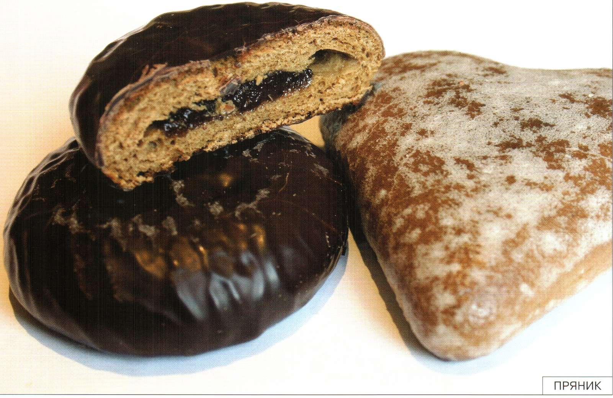

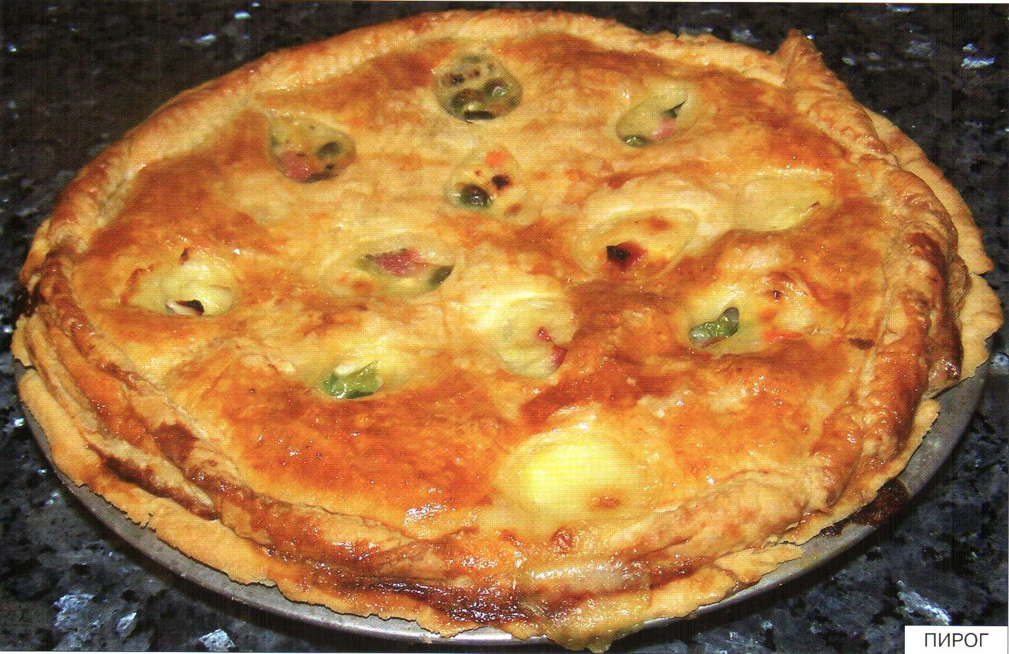

**ПРЯНИК**

Первые пряники появились на Руси еще в IX в. как смесь ржаной муки с медом и ягодным соком. Это были самые простые и, быть может, самые вкусные пряники, поскольку мед составлял в них почти 50%. Правда, тогда они име­новались медовым хлебом. Пряниками они стали называться позднее, в XI-XII вв., когда в них начали добавлять все больше пряностей и когда именно наличие пряностей (и их запаха), а не меда оказа­лось постепенно наиболее характерным признаком пряничного теста.

Пряник и означает изделие с большим количеством пряностей. В русские пряники обычно входят корица, гвоздика, кардамон, померанцевая или лимонная цедра, ямайский перец, мускатный орех, бадьян, мята, анис, имбирь. Раньше в пряники добавляли также галгант, мацис, кориандр, изредка ваниль.

Пряники отличались разнообразием - лепные, печатные, обрядовые, силуэтные. Лепные фи­гурные-древнейшие и самые распространенные- отличались простотой и оригинальностью. Пряники с рисунками, сделанные с помощью досок, в народе называли «печатными».

Пряники, конечно, были излюбленным лакомст­вом. Особенно их любили дети. Для них выпекали фигурные пряники в форме рыбок, птичек, с имена­ми, с отдельными буквами.

Тех, кто делал пряники, называли прянишника- ми. Профессия эта передавалась по наследству. В XVIII в. выпекалась так называемая пряничная азбу­ка. Каждый пряник представлял собой какую-либо букву. Дети, поедающие сладкое лакомство, запо­минали и его вкус, и форму, что способствовало устранению безграмотности населения. Вот такой грамотный пряник!

Широко известны тульские, московские, вязем- ские, городецкие, воронежские пряники. Для любого вида пряников обязательно характерен какой-либо основной компонент. Таковы медовые, ржаные, пше­ничные, миндальные, лимонные, мятные, малиновые, паточные, сахарные пряники и др.

Городецкие «битые пряники» готовили из цело­го пудового куска теста. Такое тесто нельзя было хорошенько промять руками, поэтому его били, отбивали специальными деревянными битами или колотушками, отчего эти пряники и получили свое название.

Был даже такой пряник, от которого разбегались все гости. Свадебное пиршество заканчивалось тем, что гостям давали по кусочку пряника. Получив кусочек, гости знали, что праздник окончен и пора расходиться по домам, поэтому этот пряник назы­вался «разгонный». Таким образом жених и невеста имели возможность избавиться от «надоевших» гостей, но только непременно побаловав их съест­ным лакомством.

**ПИРОГ**

Пироги на русском столе всегда занимали вид­ное и почетное место. Это поистине нацио­нальное хлебное изделие, которое дошло до нас из глубокой древности, избежав какого бы то ни было иностранного влияния.

Пироги поначалу готовили и ели на Руси исключи­тельно по праздникам.

Само слово «пирог», произошедшее от древ­нерусского слова «пир», указывает на то, что ни одно торжественное застолье не могло обхо­диться без пирогов. При этом каждому празд­неству соответствовал особый вид пирогов, что и послужило причиной разнообразия русских пирогов как по внешнему виду, так и по тесту, начинкам и вкусу. «Без блина не Масленица, без пирога не именинник». Иногда даже царь само­лично раздавал пироги.

Обед русского человека мог состоять толь­ко из пирога, и это был полноценный обед, так как пироги начинялись чаще всего капустой, репой, кашей, грибами. Пироги удобно брать с собой на работу, в дорогу. Так появилась пословица «В пирог все завернешь».



Начинку для пирогов готовят чаще всего из како- го-либо одного продукта. Это может быть начинка из овощей (капусты, гороха, моркови, репы, картофе­ля, лука, щавеля), грибов (сухих, свежих отварных, жареных и соленых всех видов), разнообразных кру­тых каш с большим содержанием масла (чаще рисо­вой), вязиги и рыбы, мяса, домашней птицы (как пра­вило, курицы), творога, яиц, дичи. Пироги со сложной начинкой называют кулебяками.

Ориентиром для размеров пирога служит лист газеты. Обычно делают пироги размером в чет­верть листа или в восьмую его часть. Пироги раз­мером меньше шестнадцатой части листа называ­ются уже пирожками. Кулебяки делают размером в пол-листа в длину и в четверть листа в ширину, т. е. длинными, но узкими. Бывают также пироги и другой формы - круглые, квадратные, треугольные, вытяну­тые (или долгие), а также фигурные.

Различаются пироги и по типу наложения теста. Они могут быть закрытыми, или глухими, когда тесто окружает начинку со всех сторон; полузакрытыми, или решетчатыми, когда тесто на верх пирога накла­дывают в виде решетки или лесенок; открытыми, когда тесто окружает начинку лишь снизу и с боков, а верх остается полностью открытым.

**ПОСЛОВИЦЫ И ПОГОВОРКИ**

* Пироги ешь - хозяйку тешь!
* Не красна изба углами, а красна пирогами.
* Пирог едучи, помяни и сухую корочку.
* Без блина не Масленица, без пирога не именинник.
* У нас в Рязани пироги с глазами - их едят, а они глядят.
* Вот такие пироги (выражение, по смыслу эквивалентное выражению «вот такие дела»).
* 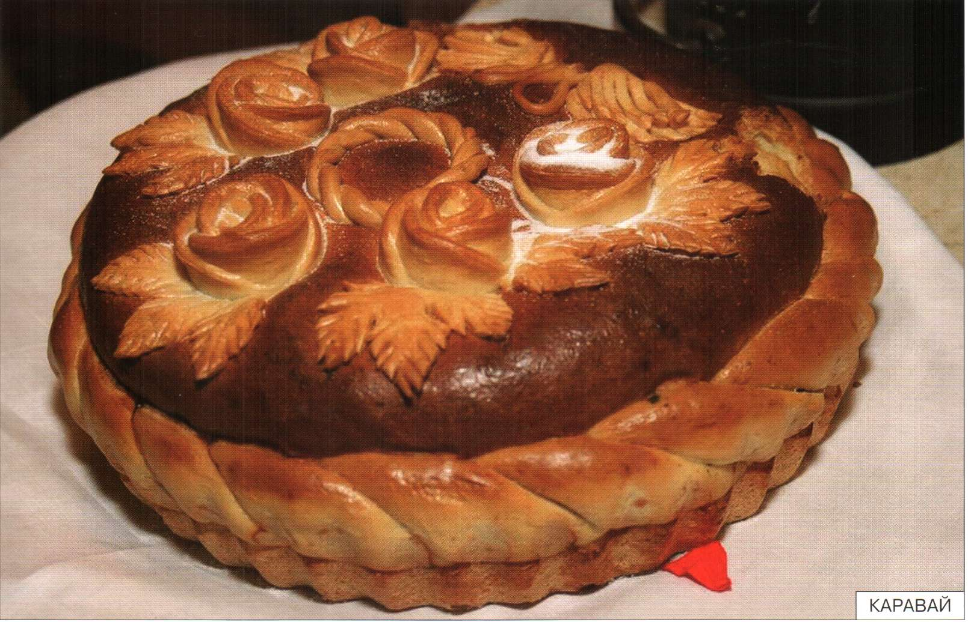

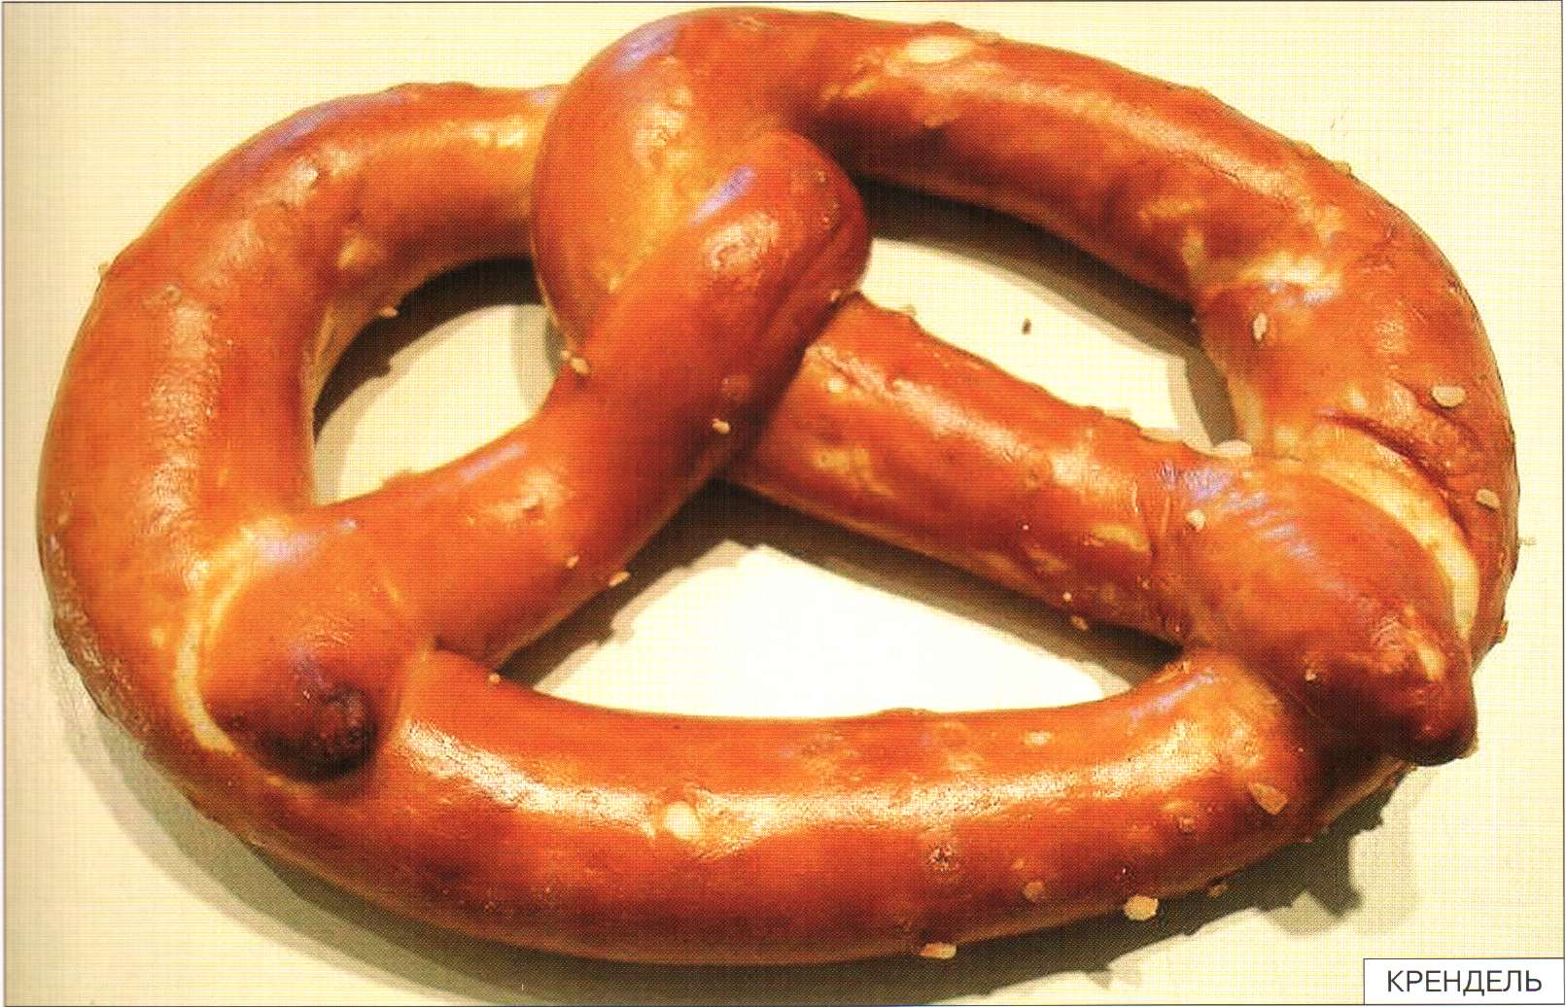

**КАРАВАЙ**

Как на Петины именины

Испекли мы каравай.

Вот такой вышины,

Вот такой низины,

Вот такой ширины,

Вот такой ужины.

Каравай, каравай,

Кого хочешь, выбирай.

Эта песенка-игра напоминает нам о возрождаю­щейся традиции праздновать именины и обя­зательно на этот праздник печь каравай.

Название «каравай» получило широкое распро­странение в русском кулинарном обиходе, но отно­симое часто к совершенно разным изделиям. Так, караваем называют большую краюху хлеба домаш­ней выпечки, каравайчиками зовут также круглые или продолговатые пирожки и булочки без начинки, наконец, в некоторых областях России так называют толстые лепешки, в других же - ватрушки крупных размеров или сдобные полусладкие булочки.

Причина этого заключается в том, что слово «кара­вай» нерусское, оно означает - тмин, вернее, индий­ский тмин - ажгон, зиру. Все хлебобулочные изделия, где применялся тмин, вначале получали наимено­вание «каравайных». Однако в силу того, что рус­скому народу свойственно оценивать все изделия в первую очередь по форме, а не по содержанию, слово «каравай» было отнесено к круглой (полусфе­рической) форме, и все изделия подобного вида в XIX в. стало модным называть караваями.

До наших дней сохранилась традиция встречать молодоженов с караваем. Главным участником свадь­бы выступал большой круглый каравай.

Возглавляла выпечку старшая каравайница. Ею могла быть только такая женщина, которая живет с мужем в любви и согласии и имеет добрых детей: считалось, что лад в семье каравайницы через кара­вай передается молодым.

Чем больше каравай, тем счастливее и зажиточнее будет жизнь молодой семьи. И поэтому, когда сажали каравай в печь, приговаривали: «Мой каравай в печь перепелкой, из печи коростелкой!» (Т. е. больше.)

Каравайницы старались выпечь не только вкусный и красивый каравай, но и большой - всем на удивление. В некоторых местах принято было выпекать каравай величиной во весь стол. Каравайницы пели: «Ты пекись- дерись каравай, толще печки кирпичной, выше столби­ка дубового». Каравай действительно часто выпекался толще печки кирпичной. Приходилось выламывать из устья печи ряд-другой кирпичей.

Если на обычной сельской свадьбе выпекали тако­го здоровяка, то можно представить размеры карава­ев, которые пекли на княжеских и царских свадьбах. Здесь каравай доставляли к свадебному столу четы­ре каравайника на специальных носилках, обитых алым бархатом. В XVI—XVII вв. на царских свадьбах существовал обряд дарения каравая.

**КРЕНДЕЛЬ**

Крендель - кондитерское изделие из сдобного теста, которое внешне напоминает «восьмер­ку». В переводе с немецкого, слово «крендель» означает сгибать, закручивать. Несмотря на техни­ческий прогресс, производство кренделей - до сих пор очень трудоемкое и кропотливое дело.

Еще в Средние века Выборг приобрел прозвище «крендельного города». Однажды Петр I, побы­вав в Выборге, отведал местных кренделей. Они так ему понравились, что он велел доставлять их в Петербург. Так выборгские крендели стали одним их лучших угощений на знаменитых петровских ассамблеях.

На приготовление кренделей идет самая лучшая мука - «конфетная» и толченый рафинад, а также топленое масло, изюм, коринка, кардамон, мускат­ный орех, яйца, сливки и цукаты...



Любопытная страница истории выборгского крен­деля связана с ленинградской блокадой. Однажды, в январе 1942 г., во время самой страшной первой блокадной зимы, было решено порадовать летчиков, защищавших Дорогу жизни, легендарным выборг­ским кренделем. Однако приготовить его в условиях голодной блокады было практически невозможно. И все же сотворить чудо удалось благодаря знаме­нитому пекарю, одному из старейших в Ленинграде, П.А. Никитину. К заданию - испечь один крендель ручной работы - он отнесся очень ответственно. Ведь он должен был приготовить крендель, не имея всех составляющих, требующихся для выборгского кренделя. Иными словами - «сварить суп из топора». Вспоминают, что он как будто колдовал над тестом. В комнате вокруг стола с самоваром собрались лет­чики-истребители, свободные от боевого дежурства: полк ведь являлся ночным. Павел Никитин с гор­достью раскрыл перед летчиками заветную коробку и вытащил на свет божий свое творение. Первые минуты все смотрели на него как завороженные, не в силах произнести ни слова. «Прошу извинить, коли чем не угодил, - молвил Павел Антонович. - А приглянется - кушайте на здоровье! Понятное дело, крендель этот не показывает нашего искусства во всю силу, но придет день, будет победа - и напеку я вам настоящих кренделей!»

**ПОСЛОВИЦЫ И ПОГОВОРКИ**

* Свернуться кренделем - лежать изогнувшись, поджав ноги к груди.
* Подставить руку кренделем - подставить согнутую в локте руку, предлагая идти под руку, опереться.
* 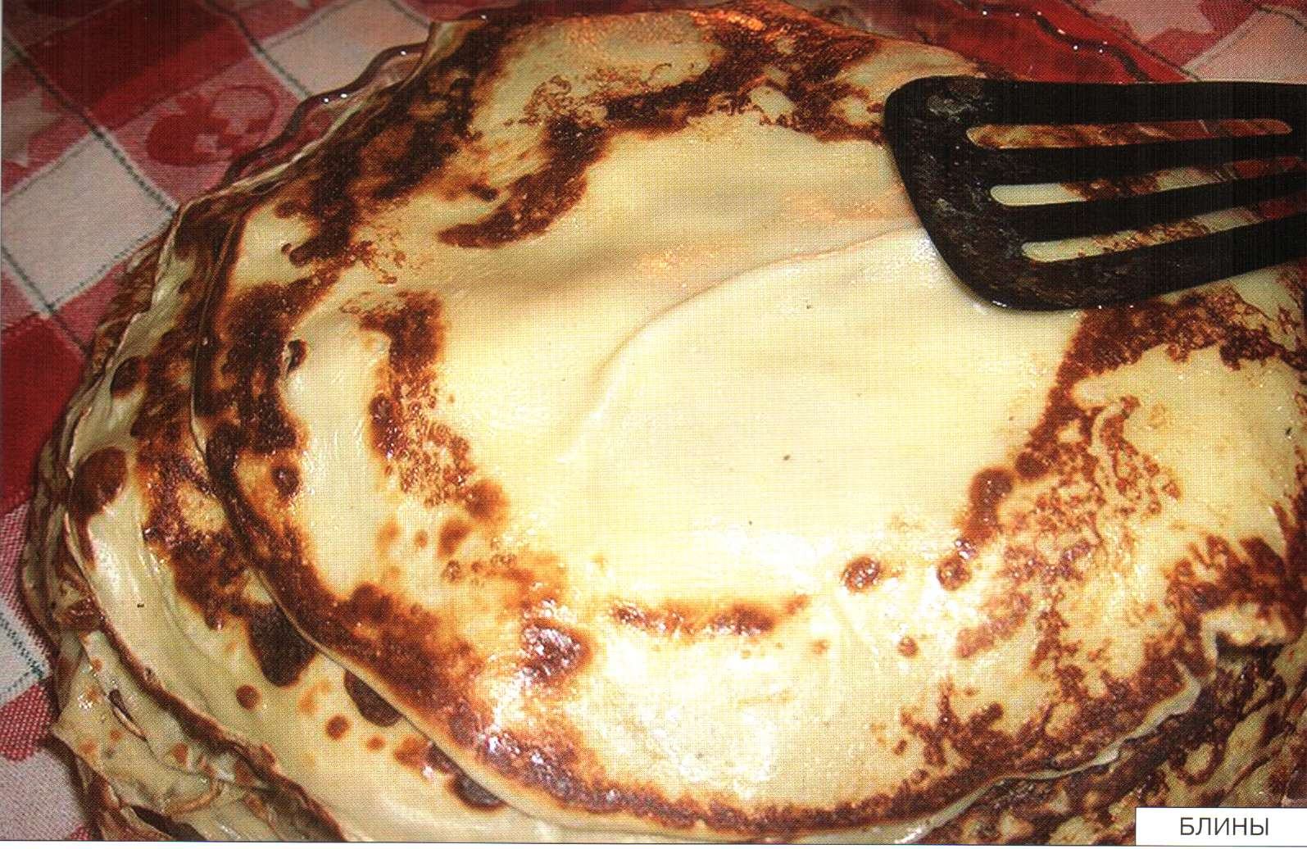

**БЛИНЫ**

Блины - одно из самых древних и популяр­ных мучных изделий. По мнению А. П. Чехова: «...они появились на белый свет раньше рус­ской истории, пережили ее всю от начала до послед­ней странички, что лежит вне всякого сомнения, выду­маны также, как и самовар, русскими мозгами...»

Интересно и происхождение слова «блин» - это искаженное слово «млин» от глагола «молоть». «Мелин», или «млин», означает изделие из намелен­ного, то есть из муки.

Блинам уже более двух тысяч лет. Интересно, что за этот период они практически не изменились. Меняются вкусы и мода, а блины остаются неизмен­ными - вкусными, ароматными, красивыми.

Блины - русское национальное блюдо, но встреча­ются по всему миру. Русские блины сильно отличают­ся от своих собратьев. Они «мягки, рыхлы, ноздрева­ты, пышны, легки и при этом как бы полупрозрачны, с четко различимым рисунком многочисленных пор. Такие блины как губка впитывают в себя растоп­ленное масло, сметану, отчего делаются сочными, лоснящимися и вкусными» (Похлебкин). Едят блины с соусами, начинками. Есть блины сладкие, т. е. со сладкими начинками, и есть сытные, с начинкой из мяса, рыбы, икры и т.д.



Разные поверья и традиции связаны у русских людей с блинами. Блины - обязательное угоще­ние на Масленицу, непременное лакомство этого праздника. Об этом напоминают многие пословицы и поговорки, припевки: «Как на Масленой неделе в потолок блины летели», «Без блина не маслена», «На горках покататься, в блинах поваляться» и т.д.

Они хранили в жизни мирной Привычки милой старины: У них на Масленице жирной Водились русские блины.

**А. С. Пушкин. «Евгений Онегин»**

Возможно, блины приобрели такую невероятную популярность не только из-за вкуса и аромата, но из-за своего вида, напоминающего красное сол­нышко.

Гэй ты, круглый блин, всем нам господин!

Бока твои масленые, ты как солнце красное.

Кто тя будет есть, тому горя несть!

Испечь хорошие блины не просто. Это целый ритуал. Существуют поговорка «Первый блин комом», что означает, что первый блин не всегда получается и, чтобы испечь вкусный блин, надо немало потрудиться.

Для некоторых людей блины становятся серьез­ным увлечением. Они собирают старинные рецепты блинов, придумывают новые.

Самый большой в мире блин был испечен в Москве 15 марта 2002 г. Это был не тради­ционный круглый блин, а длинный и узкий. Его длина составила 1км, масса - 300 кг, общая пло­щадь - 150 м2.

**БУЛКА**

Хочешь есть хлеб, не сиди на печи», - гласит УХ X французская поговорка.

На протяжении многих веков люди выпе­кали пресный плоский хлеб - лепешки. Лепешки было принято не резать, а ломать и есть, размочив в супе или похлебке. Так делали до тех пор, пока люди не научились замешивать тесто на дрожжах, благодаря которым хлеб стал рыхлым и пышным. Тогда во Франции, а затем и в других странах стали популярны булки, сделанные в виде шара. В пере­воде с французского слово boules означает круглый. Булки выпекали в особых булочных, тесто слегка подслащивали. Вслед за французами булки стали выпекать немцы.

Рецепты приготовления булок долгое время оста­вались секретом французских и немецких булочни­ков. Русские виды белого хлеба назывались: калач, сайка, сгибень или витушка, ситники - и выпекались в основном только в Москве. В эпоху Петра I немец­кие булочные появились в России, их выпечка поль­зовалась популярностью.

Значительных успехов в приготовлении булок достигли венские мастера, которые усовершенствова­ли процесс хлебопечения: они первыми стали пускать в печь, где пекут булки, струю пара. Это делает поверх­ность булки приятной для глаз, как бы покрытой лаком. Улучшаются и вкусовые качества такой выпечки.

Булки пекут в разных странах по разным рецептам, но главное, чтобы человек, который печет булку, любил свою профессию, тогда и выпечка будет вкуснее.

Не случайно профессия пекаря во все времена была очень почетной и уважаемой. За причинение вреда пекарю давалась более суровое наказание, чем если бы этот вред был нанесен представителю какой-либо другой профессии.

Булкой был и известный герой русской народной сказки Колобок.

Я по коробу скребен,

По сусеку метен,

На сметане мешон,

Да в масле пряжон...

Колобок - это особый хлеб, известный только в России. Пекли его не по праздникам и даже не в обычный будний день, а только лишь тогда, когда припасов для изготовления булок не было. Тогда скребли по коробам, мели по сусекам, т. е. в «колобочное» тесто шли все остатки муки. Сорт муки при этом не учитывался. И пшеничная, и ржа­ная, и гречишная - любая и вперемешку годились для колобка. Точного рецепта для изготовления колобка нет - здесь большой простор для фанта­зии пекаря.

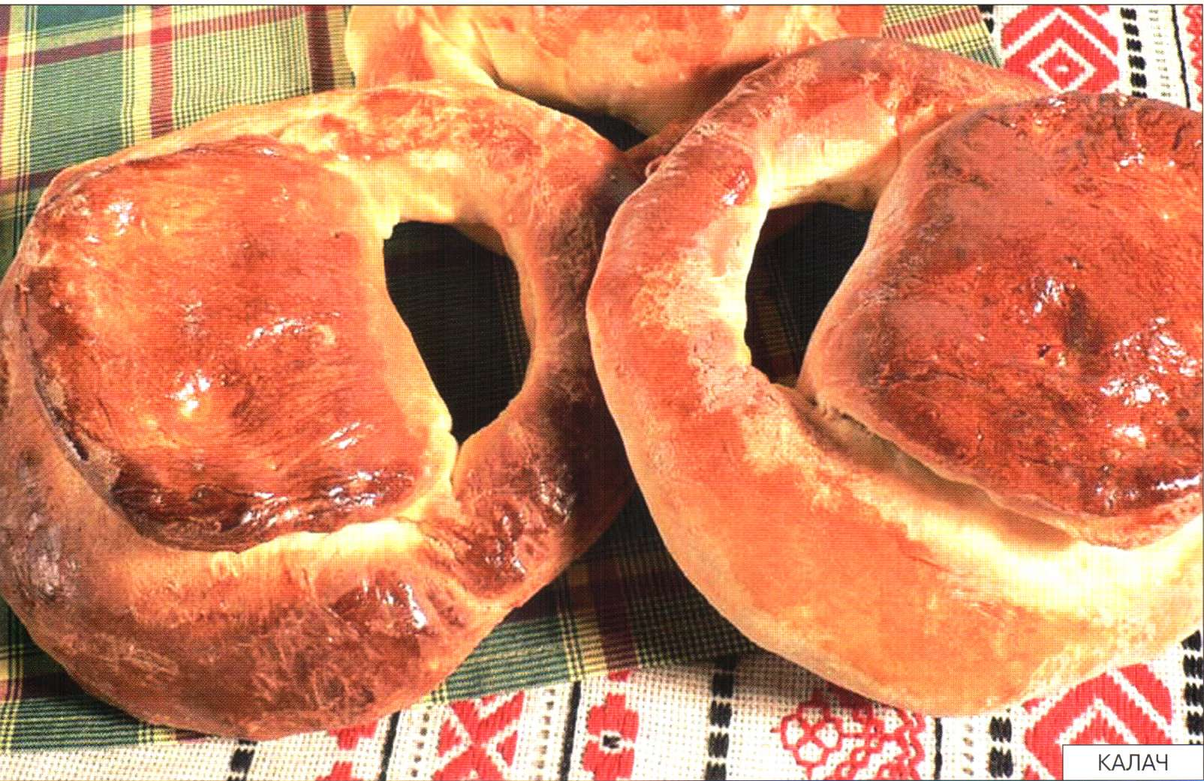

**КАЛАЧ**

Не плачь, не плачь - куплю калач,

Не плачь, дорогой, куплю другой.

Не плачь, не кричи, Дам тебе три!

Ай не плачь, не плачь, не плачь,

Я куплю тебе калач!

Если будешь плакать

- Куплю худой лапоть!

Калач - вид белого пшеничного хлеба, на Руси пользовался особой любовью. Калачи были и на будничном столе у обычных горожан, и на пиршествах у богатых вельмож. В знак особого рас­положения царь посылал калачи патриарху и другим особам, имевшим высокое духовное звание.

У калача своеобразный внешний вид, благодаря которому его легко выделить среди других сортов белого хлеба. Он похож на замок с круглой дужкой. Многие горожане покупали калачи на улице и там же ели, держа за ручку. Помыть руки перед едой воз­можности на улице не было, поэтому ручку от калача в пищу не употребляли, а отдавали нищим, кормили бездомных животных, птичек. О тех, кто не брезговал есть ручки от калача, говорили: дошел до ручки.

Единого мнения, как появилось и что означает слово «калач», нет. По одной версии оно произошло от слов «коло», «колесо». По другой - от татарского «калач», то есть буквально - «будь голоден!», выраже­ние, отражающее высокую степень аппетита.

Калач - очень капризный вид хлеба. Тесто для него невозможно ни месить, ни выпекать с помощью механизмов - оно тогда не подойдет, не поднимется. Есть у теста и еще одна особенность: его необходимо выдерживать на холоде. На Руси калачи мяли прямо на льду. Для этого в столах делали металлические ящики, которые набивали льдом. Поверхность стола, на котором месили тесто, становилась холодной, ледяной. Да и теперь, делая калачи, тесто после про­минки руками сразу же ставят в холодильники.

Еще одно отличие калачного теста - его способ­ность не черстветь длительное время. В XIX в. калачи замораживали в Москве и везли в Париж. Там их рас­кладывали на горячие полотенца, а затем подавали на стол.

Больших успехов в производстве калачей достиг­ли муромские и московские хлебопеки, славились отменным вкусом и саратовские калачи. На город­ском гербе Мурома изображены три калача. Согласно легенде, через Муром проезжала императрица Екатерина II. Калачи, которыми ее угощали, ей очень понравились, и она отдала распоряжение разместить их изображение на гербе города.

**ПОСЛОВИЦЫ И ПОГОВОРКИ**

* Кяхтинский чай, московский калач - так полдничает богач.
* С калачика - бело личико.
* Не рука крестьянскому сыну - калачи есть.
* Его и калачом сюда не заманишь.

**СУХАРЬ**

Удивительно, но у всеми любимого и знакомого сухаря есть день рождения. Правда, праздно­вать его имеет право только сдобный сухарь. Черный сухарь появился задолго до сдобного, и дату его рождения никто точно не знает. Просто люди, желая сберечь хлеб, резали его на кусочки и сушили. Сушеный хлеб не портится долгое время. И хотя чер­ные сухари не обладали особым вкусом, их ценность была высока.

Сдобный сухарь появился 14 ноября 1958 г. В этот день был подписан ГОСТ 5646-58 - первое упоми­нание о сухаре в официальных источниках. Хотя некоторые считают, что и сдобные сухари появи­лись гораздо раньше - в середине XIX в. В те дни на юге России была очень сильная жара, которая пришлась на самое начало Пасхальной недели. Куличи, которые находились на солнце, оказались высушенными.

Сухари - хлеб, разрезанный и вторично печенный. Немецкое название zwieback, итальянское biscotto, французское biscuit и латинское bis coctus [panis] означают одно и то же - два раза печенный хлеб.



Что же это означает? Два раза печеный и зачем так делают - пекут два раза? Дело в том, что сухарь - это не только «спасение» черствеющего хлеба или бато­на, это еще и самостоятельное хлебобулочное изде­лие. По ГОСТу, а ГОСТ - это свод строгих правил, которые нельзя ни в коем случае нарушать, следует сначала испечь сдобный батон, затем разрезать его на одинаковые кусочки и снова отправить их в печь, чтобы получились те самые румяные, вкусные, хрус­тящие сухари, которые любят все дети.

Благодаря долгому сроку хранения сухари ста­ли важной частью рациона питания военных. Существовало даже разделение на сухари обыч­ные и сухари офицерские. Для офицерских сухарей использовалась мука более высокого качества.

В настоящее время изготовляются как сухари, так и сухарики - мелкие кусочки сушеного хлеба, часто с различными вкусовыми добавками.

Важно помнить, что если хлеб не съеден вовремя и начинает черстветь, то его не надо выбрасывать, а можно самостоятельно сделать вкусные, пита­тельные и полезные сухарики. Умелые хозяюшки используют сухари не только как угощение к чаю, но и для приготовления различных блюд. Кроме обыч­ных используют еще панировочные сухари.

**ПОСЛОВИЦЫ И ПОГОВОРКИ**

* Свой сухарь лучше чужих пирогов.
* Последний сухарь бедняка - дороже каравая богача.
* Доброму и сухарь на здоровье, а злому и мясное не впрок.
* Кошка в лукошке ширинку шьет, кот на печи сухари толчет.
* Свой сухарь лучше чужих пирогов.
* Последний сухарь бедняка - дороже каравая богача.
* Доброму - и сухарь на здоровье, а злому - и мясное не впрок.